FOTOIZLOŽBA „MLADI S MORA – DOĆI U MOČVARU“
01.listopada 2014. u galeriji „Kravata“ na Trgu sv. Ivana u Jelsi otvorena je fotoizložba „Mladi s mora – doći u močvaru“. Ova izložba rezultat je rada mladih fotografa OŠ Jelsa iz Jelse, OŠ Mejaši iz Splita i Udruge Svima sa otoka Visa. Mladi fotografi sudjelovali su na radionicama Hrvatskog fotosaveza u organizaciji njegovog tajnika gospodina Predraga Bosnara i voditeljice programa za mlade Hrvatskog fotosaveza gospođe Zlate Medak. Radionice su održane od 15. do 30. lipnja ove godine u Lonjskom polju pod nazivom „Mladi s mora – doći u močvaru“.
Otvorenju izložbe predhodio je kratak program uz sudjelovanje školskog zbora pod ravnanjem prof. Ane Miljak, najmlađih članova KUD-a Jelsa koji su pjesmom i plesom prikazali tradicionalnu starinsku igru djece pod voditeljstvom drage učiteljice razredne nastave Perice Milete koja se uvijek odazove i rado prisustvuje na raznim događanjima i čiji rad i požrtvovnost može biti primjer ostalima. Voditelji programa, a i sudionici radionice bili su Prošper Gurdulić i Benjamin Peronja koji su uz ostale sudionike radionice iz OŠ Jelsa predstavili svoj rad i utiske sa radionice prenijeli okupljenim mještanima, roditeljima i gostima Jelse. Ovu svečanost obogatili su svojom nazočnošću gospodin Predrag Bosnar i gospođa Zlata Medak.
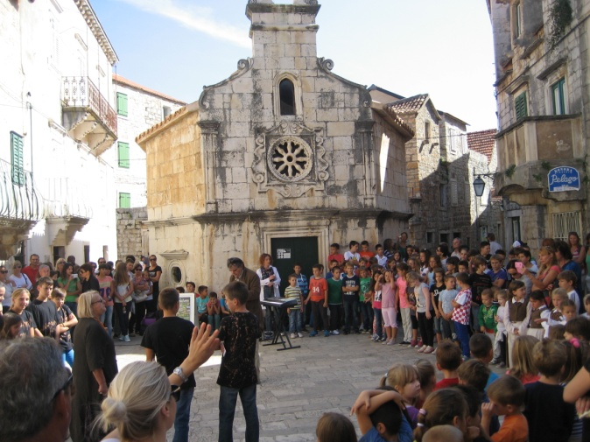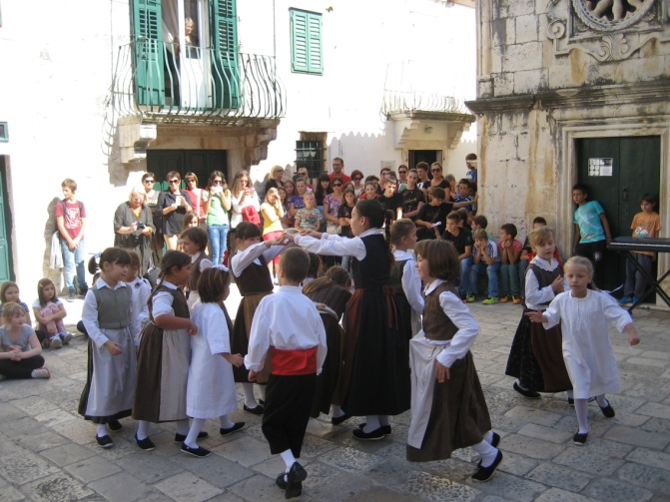
Kroz objektiv fotoaparata sudionici radionice zabilježili su prekrasne prizore Lonjskog polja obogaćene raznim životinjama, osobito pticama, a i prikazali iznimno lijepe motive vezane za arhitekturu drvenih posavskih kuća.
Posebno je bio zadovoljan Benjamin Peronja čija je fotografija žličarke uvrštena na izložbu „Lonjsko polje 2014“, a izabrana je između 324 fotografije od 56 autora pristiglih na natječaj.
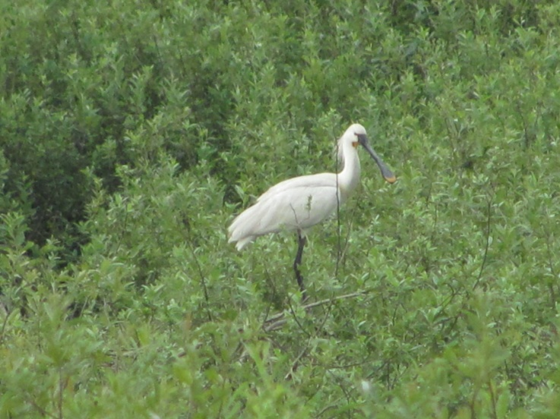

Selektor Igor Kuduz, akademski slikar-grafičar, za izložbu je odabrao 53 fotografije 26 autora među kojima je i Benjamin. Sam autor nije krio oduševljenje iako je povjerovao da je među izabranima tek kada je vidio svoje ime na popisu. Osmjeh na njegovom licu govorio je više od riječi.

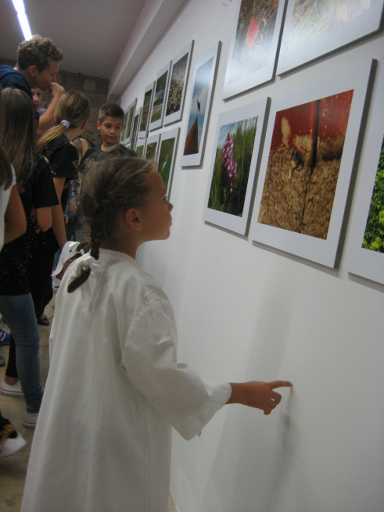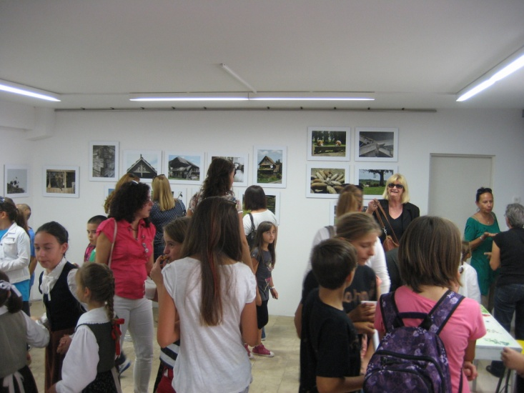
Posjetitelji izložbe nisu krili svoje oduševljenje te su u knjizi utisaka zapisali o kreativnosti, bogatstvu motiva i raznolikosti viđenja svijeta dječjim očima te iskazali želju da učenici nastave sa ovakvim aktivnostima i da im kroz fotografiju prikažu predivnu Hrvatsku. Ovim su dali učenicima poticaj da nastave sa radom i da na svoj način prikažu lijepu Hrvatsku i obogate kulturne sadržaje u Jelsi.

Katija Barbić, učiteljica tehničke kulture

